SP-3420A型气相色谱仪
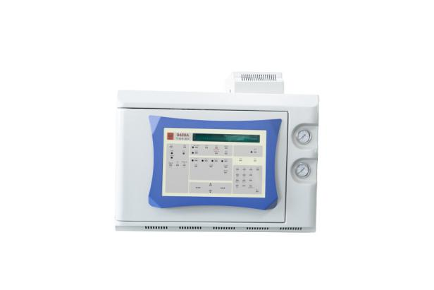

功能简介
SP-3420A型气相色谱仪该是在引进美国瓦里安公司仪器制造技术的基础上研制开发的一种新型气相色谱仪，关键部件仍然从美国引进。造型美观大方，其技术指标和性能均处于国内领先水平。是国内色谱仪器最具高性能/价格比的一代新品。
应用范围
SP-3420A型气相色谱仪广泛应用于石油、化工、环保、医药、电力、矿上、科研及教育等众多领域。
功能特点
- 采用微机控制，全键盘操作，32位数码管显示。
- 具有自诊断功能，可连续监测仪器的自身状态，一旦检测到故障立即显示信息，并提示故障区域和排除方法。
- 可进行检测器量程和衰减时间编程。
- 具有阀的自动切换和两个检测信号自动切换功能，可实现自动分析。
- 多种保护功能：TCD断气保护、过温保护、FPD漏光保护等。
- 可同时储存四种分析方法，方便随时调用。
- TCD、FID、ECD、FPD、TSD五种检测器可选择安装。
- 填充柱进样器、分流/不分流毛细管进样器，两种进样器可选择安装，可同时安3个进样器
技术特点：
一：自诊断控制系统：
1）核心测试；2）自动测试；3）扩展测试；4）基本测试；可连续检测仪器工作状态，根据故障信息提示使操作者自行维护仪器。
二：保护功能：
1）过温保护；2）探头开路或短路提示；3）TCD热丝保护；4）FID熄火提示；5）FPD漏光保护；6）密码锁定键盘等功能，多种保护功能可保障仪器长期正常运转。
操作简便、自动化程度高：
1）人机对话形式输入各种参数，有提示功能；2）可存储四种分析方法，方法可自动链接；3）可接自动进样器；4）方法运行中可随时更改各种参数；5）方法可自动循环最多达99次，特别适用于无人执守情况下仪器正常工作。
三：多种进样单元可选：
1）填充柱柱头进样器；2）填充柱快速汽化进样器；3）自动、手动气体进样阀；4）顶空进样器；5）热解吸进样器；6）毛细管分流/不分流进样器，可同时安装三个进样器或两个毛细管分流/不分流进样器，实现双毛细系统。
四：多种检测器可选：
1）热导检测器TCD；2）氢火焰离子化检测器FID；3）电子捕获检测器ECD；4）火焰光度检测器FPD；5）热离子检测器TSD，最多可同时安装2个热导检测器或三个不同的检测器。
可选甲烷化器：1）内置式；2）外置式。
五：放大器时间编程：
各检测器放大器均带有5阶时间编程功能，可自动改变输出信号的衰减、量程和极性。
外部事件时间编程：四个外部事件带有二十阶时间编程功能，可完成三个自动进样阀、切换阀和反吹阀的自动控制；可进行两个检测器之间的信号转换。
根据用户需求可制成各种用途的专用气相色谱仪，实现多维色谱法。
技术参数
- 控温精度 ：± 0.1℃
- 温度控制指标
柱箱4*4阶程序升温，升温速率0.1～50℃/min ；
柱箱温度范围：室温以上20℃～400℃
进样器温度范围：室温～400℃
检测器温度范围：室温～400℃
辅助箱温度范围：室温～400℃
- 检测器系统指标
TCD：S≥5000mv.ml/mg (He中丁烷)
FID：D≤8×10-12g/s (n-C16)
ECD：M≤2×10-13g/ml (r-666)
TSD：测氮D≤2×10-13g/s (偶氮苯)
测磷D≤1×10-13g/s (马拉硫磷)
FPD：测硫D≤2×10-10g/s (甲基对硫磷)
测磷D≤2×10-12g/s (甲基对硫磷)
- 基本参数
仪器外形尺寸（高×宽×深）：500×588×550(mm3)
工作电压：AC 220V±10% 50Hz
消耗功率：1650W
仪器净重：50kg
全面服务
根据需求可以为您选用仪器的配套设备，如：色谱工作站，积分仪，氮氢空气源发生器，标准气体等。在购买仪器前，我们会协助您全面了解仪器的性能特点以及最适合做的分析项目，售后派专业技术人员上门免费安装，启动和调试。保修期内免费维修，每年定期举办产品应用，操作，维修学习班，全心全意为您服务！

销售电话：010-62489782 13681449049 18500635683
传真：010-62489782
邮箱：35080508@qq.com
网站：www.bjhzsv.com
地址：北京市昌平区回龙观镇发展路8号院8号楼9层915

